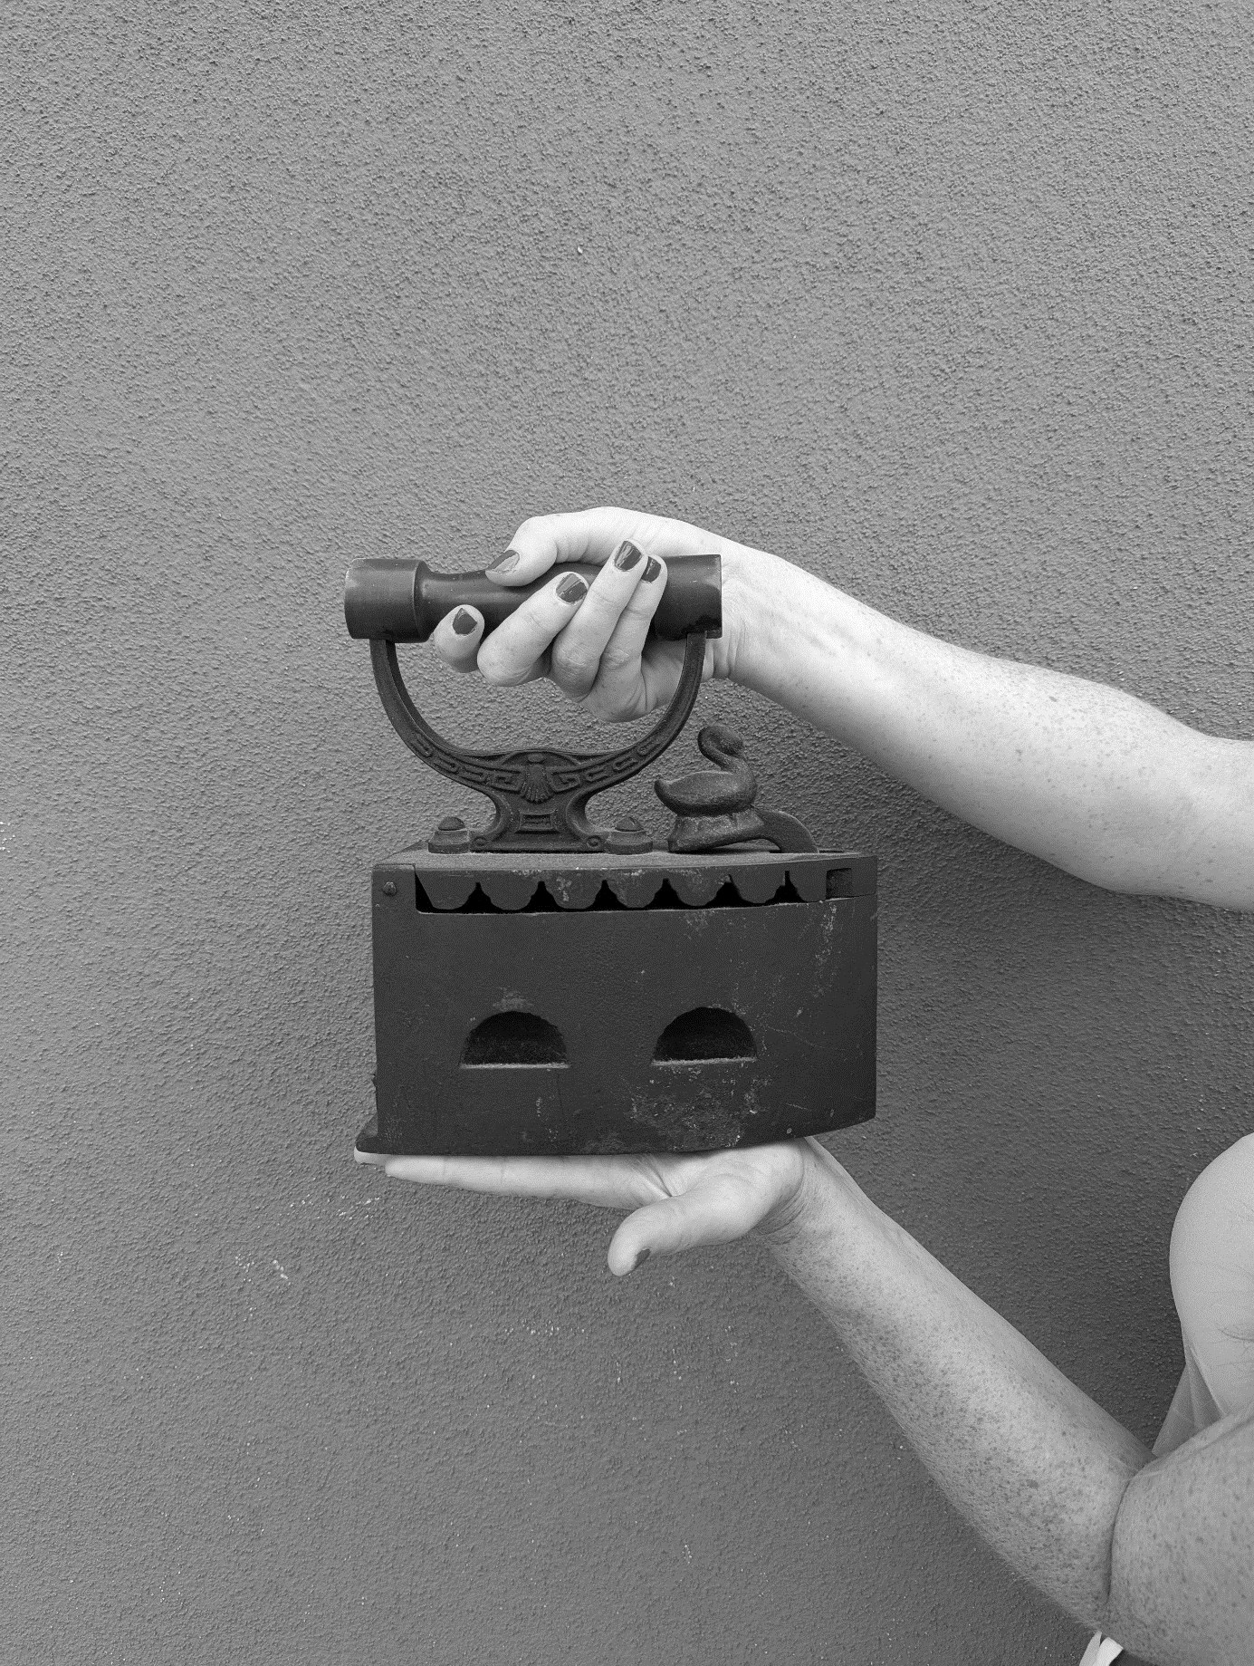

**RI-USA RI-PARA RI-AMA**

**PORTE**

**APERTE**



**sabato**

**7**

**dicembre**

**2024**



**Inauguriamo la nostra nuova sede**

**seguici su**

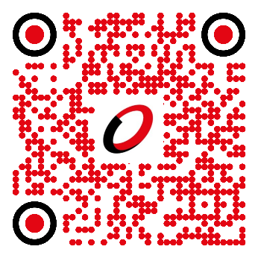

**09.00 apertura atelier e negozio abiti ri-generati**

**10.00 saluto del capo, del sindaco e benedizione del prete**

**11.00 aperitivo e chiacchiere tra di noi (networking ☺)**

**13.00 laboratori sperimentali di sartoria**

**16.00 estrazione lotteria premi prodotti in atelier**